INFORME DE LA COMISION DE HACIENDA RECAÍDO EN EL PROYECTO DE LEY QUE MODIFICA LA LEY N° 20.659 PARA PERFECCIONAR Y MODERNIZAR EL REGISTRO DE EMPRESAS Y SOCIEDADES.
__________________________________________________________________________
Boletín N°13.930-03 (S)

HONORABLE CÁMARA:
La Comisión de Hacienda pasa a informar, en cumplimiento del inciso segundo del artículo 17 de la ley N° 18.918, Orgánica Constitucional del Congreso Nacional, y conforme a lo dispuesto en el inciso segundo del artículo 226 del Reglamento de la Corporación, el proyecto de ley mencionado en el epígrafe, originado en Mensaje de S.E. el Presidente de la República don Sebastián Piñera Echenique e informado en segundo trámite constitucional y primero reglamentario por la Comisión de Economía, Fomento, Micro, Pequeña y Mediana Empresa, Protección de los Consumidores y Turismo La referida iniciativa se encuentra con urgencia calificada de Discusión Inmediata.

Asistieron en representación del Ejecutivo, el Subsecretario de Economía y Empresas de Menor Tamaño, señor Julio Pertuzé Salas, y la jefa de la División Jurídica, señora Guadalupe Orrego Sánchez.

I.-CONSTANCIAS REGLAMENTARIAS

1.-Artículos conocidos por esta Comisión de Hacienda.
La Comisión Técnica calificó en tal condición al Nº 1) del artículo único, que incorpora en el artículo 3° de la ley Nº 20.659, nuevos numerales 7 y 8, y al artículo tercero transitorio.

2.- Normas de quórum especial: No hay en este trámite nuevas normas que calificar.

3.- Artículos modificados: No hubo

4.- Artículos aprobados en los mismos términos propuestos por la Comisión Técnica:
Todos los artículos sometidos a consideración fueron aprobados, por la unanimidad de los integrantes presentes, en los mismos términos propuestos por la Comisión de Economía.

5- Indicaciones rechazadas o declaradas inadmisibles:
No hubo en esta instancia.

6 Diputado Informante: Se designó al señor Javier Hernández Hernández.

II.-SÍNTESIS DE LAS IDEAS MATRICES O FUNDAMENTALES

Otorgar certeza al Registro de Empresas y Sociedades (RES), mediante la mejora y simplificación del sistema de constitución, modificación y disolución de sociedades comerciales, tanto respecto de quienes son los propios accionistas de una sociedad de capital como respecto de quienes participan de una sociedad, todo ello, mediante la creación de un registro electrónico de fácil acceso que permita la consulta pública como la fiscalización por parte de terceros.

III.-ANTECEDENTES DEL PROYECTO DE LEY
Registro de Empresas y Sociedades (Ley N° 20.659)

1. La ley fue publicada hace 8 años (febrero de 2013) y adoptó el nombre de fantasía “Tu empresa en un día”.
2. Ha permitido avanzar en la digitalización y simplificación para la constitución, modificación y disolución de empresas, siendo de especial utilidad para las pymes.
3. Fomentó la formalización de emprendedores a un menor costo y la disminución de trámites en relación al sistema tradicional de constitución de sociedades.

4. Las actuaciones se realizan electrónicamente, mediante la suscripción de formularios electrónicos con firma electrónica avanzada.

5. A mayo de 2021, más de 715.000 sociedades han sido constituidas y/o migradas desde la entrada en vigencia del RES.

Se han constituido 717.725 empresas en el RES (mayo 2021)

• Producto de la pandemia hubo récord de 134.769 constituciones en el año 2020.
• En 2020 RES representó el 84,92% de las constituciones de empresas v/s 15,08% correspondiente al sistema tradicional (Registro de Comercio). En 2021 ya se han constituido 70.809, representando 86,94% v/s 13,06%.
• El Registro permite descargar certificados gratuitos.
• Se han descargado 13.470.951 certificados desde sus inicios.
• Récord de 2.949.707 certificados emitidos en el año 2020.

IV.- DERECHO COMPARADO

En el marco de la discusión del proyecto de ley que Modifica la Ley N° 20.659 para perfeccionar y modernizar el registro de empresas y sociedades, la Biblioteca del Congreso Nacional elaboró un informe sobre la tendencia mundial en materia de transparencia y publicación de datos financieros, contables y de accionistas de las empresas.
Para la elaboración de este informe se ha priorizado la búsqueda y análisis de información sintética sobre el tema, ya que la solicitud de la comisión se enfoca en mostrar la tendencia mundial y no tanto centrarse en analizar en profundidad países de manera aislada.
En la búsqueda se encontraron dos informes relevantes de la Organización para la Cooperación y el Desarrollo Económicos (OCDE) y del G20 que tratan específicamente la solicitud realizada por la Comisión. Por lo tanto, dada la adecuación de la información de estos dos documentos y para cumplir con un plazo de entrega prudente, se decidió utilizarlos extensamente como base del presente informe.
Principios de transparencia y publicación de la información del G20 y la OCDE
La OCDE y el G20 publican periódicamente los Principios de Gobierno Corporativo. La primera publicación se hizo en 1999 y, como menciona la propia OCDE, “desde entonces se han convertido en la referencia a nivel internacional para los responsables de la las políticas púbicas, los inversores, las sociedades y las otras partes interesadas […]”. Además, estos principios son uno de los pilares sobre los que se basan los Reports on the Observance of Standards and Codes del Banco Mundial en lo relativo a los gobiernos corporativos de las empresas (OCDE 2015).

En primer lugar, respecto a la importancia de la transparencia y la publicación de información, según la OCDE y el G20 (OCDE 2015, p. 42):
Un régimen fuerte de difusión de información, que favorezca una verdadera transparencia, es una de las piedras angulares de la supervisión de las sociedades por los mecanismos de mercado y condiciona la capacidad de los accionistas de ejercer sus derechos con conocimiento de causa. La experiencia muestra que la difusión de información igualmente puede ser un instrumento potente que permita influir sobre el comportamiento de las sociedades y proteger a los inversores. Un régimen fuerte de difusión de información puede ayudar a atraer capitales y a mantener la confianza en los mercados financieros. Al contrario, una práctica laxa en este aspecto y la utilización de prácticas no transparentes pueden favorecer los comportamientos contrarios a la ética y debilitar la integridad de los mercados financieros en perjuicio no solamente de la empresa y sus accionistas, sino de la economía en su conjunto.

Por otro lado, los principios de la OCDE y el G20 recomiendan que las obligaciones de publicación y difusión de información de las empresas no supongan una carga excesiva para las mismas en términos de costos monetarios o administrativos, ni que impliquen la publicación de información sensible que comprometa su situación competitiva, “a menos que estas informaciones sean indispensables para ilustrar completamente a los inversores y evitar inducirlos a error” (OCDE 2015, p. 43).

Respecto a los principios de gobierno corporativo relativos a transparencia y difusión de información, la OCDE y el G20 identifican nueve campos sobre los que las empresas deberían entregar información. Estos son principios generales recomendados y no distinguen entre sectores de actividad, tipos de empresas, tamaño, etc. En la sección siguiente del informe se analizarán las medidas de flexibilidad que existen para la publicación de información corporativa dependiendo del sector de actividad, el número de trabajadores, la estructura de propiedad de la empresa, etc. Esto último es particularmente importante, ya que como menciona la OCDE (2015, p.9), estos principios de transparencia y publicación de información están enfocados hacia las sociedades de capital abierto, típicamente las que transan en bolsa, aunque algunas de las recomendaciones también pueden servir para otro tipo de empresas no abiertas y empresas de menor tamaño, según lo consideren los organismos que elaboran las políticas públicas.
Así, las áreas básicas en las que la OCDE y el G20 recomiendan la publicación de información son las siguientes (OCDE 2015, p. 44-50):
1. Resultado financiero y el resultado de explotación: los estados financieros en los que se muestra la situación financiera y el resultado de la empresa permiten una supervisión adecuada de las empresas. Además, es importante que los datos se publiquen de acuerdo a los estándares internacionales de mayor calidad.

2. Objetivos de la empresa e información no financiera: además de los resultados financieros y objetivos comerciales, se recomienda que las empresas den a conocer sus estrategias y sus resultados en relación a la ética comercial, el medio ambiente y otros temas relevantes respecto a la sociedad y los derechos humanos, cuando sea pertinente. Según la OCDE, en muchos países esta información se le exige solamente a las grandes empresas.

3. Principales accionistas y derechos de voto: es un derecho básico de los accionistas conocer la estructura de propiedad de la empresa y cómo se reparten los derechos, en particular para conocer los propietarios efectivos cuando las inversiones de realizan por estructuras intermedias (filiales de otras empresas, etc.). Este derecho a la información se debe aplicar también a la estructura de un grupo empresarial y a las sociedades relacionadas.

4. Remuneraciones de los administradores y de los principales directivos: esta información, incluidos los incentivos como las opciones de compra de acciones, es importante para los accionistas ya que les permite evaluar los costos y las ventajas de la estructura de remuneraciones y la relación entre estas y los resultados de largo plazo. Algunos países exigen la publicación de esta información para un cierto número de los administradores mejor pagados mientras que otros obligan a la publicación para ciertos puestos directivos.

5. Información relativa a los administradores y directivos: la OCDE y el G20 recomiendan la publicación de información sobre los administradores y directivos de las empresas para que los inversores puedan conocer su experiencia y cualificaciones y evaluar también los riesgos de conflictos de interés que pudieran influir sobre ellos. Esta información debería ser sobre sus cualificaciones, su participación en el capital de la sociedad, su participación en los consejos de administración y los puestos que ocupa en otras sociedades. Esta información es importante para que los inversores puedan evaluar si un directivo es independiente o no.

6. Transacciones realizadas con partes relacionadas: para asegurar que la empresa está dirigida de manera que favorezca los intereses del conjunto de inversores, “es indispensable que comunique al mercado todas las informaciones relativas a todas las transacciones significativas realizadas con partes relacionadas así como las condiciones en las que cada transacción ha sido efectuada. En muchos países ya se trata de una obligación legal.” (OCDE 2015, p. 48).

7. Factores de riesgo previsibles: los usuarios de la información financiera y los que intervienen en el mercado tienen necesidad de conocer los factores de riesgo significativos y que se puedan prever razonablemente. En particular, los riesgos hacen referencia al sector de actividad o a las zonas geográficas en las que opera la empresa, la dependencia respecto a materias primarias, los riesgos en los mercados de capitales en los que la empresa ha incurrido o los riesgos medioambientales. Así, la OCDE y el G20 recomiendan que se publique información suficiente y completa para que los inversores estén plenamente informados de los riesgos a los que está expuesta la empresa. Además, según la OCDE y el G20, la difusión de información sobre los mecanismos de vigilancia y gestión de riesgos se ve cada vez más como una buena práctica.

8. Aspectos relativos a los trabajadores y a otros actores interesados: se recomienda la publicación de información relativa la relación de la empresa con los trabajadores y otras partes interesadas que pudiesen alterar el desempeño de la empresa. Esta información debería incluir las relaciones entre la dirección y los trabajadores, en particular lo referido a las remuneraciones, los mecanismos de negociación colectiva, de representación de los trabajadores y las relaciones con otras partes interesadas como son los acreedores, los proveedores y las comunidades locales.

9. Políticas y estructuras de gobernanza: las empresas deberían publicar sus prácticas de gobierno corporativo y esta información tendría que ser obligatoria en los reportes periódicos. Esta información debería al menos explicar la división de competencias entre los accionistas, la dirección y los administradores.

Tendencia general mundial en materia de flexibilidad de transparencia y publicación de información

1. Publicación de información financiera y otro tipo de información corporativa
En 2018 la OCDE publicó un estudio titulado Flexibilidad y Proporcionalidad en Gobernanza Corporativa (OCDE 2018) en el que se parte de la premisa de que para lograr los objetivos de las mejores prácticas en gobiernos corporativos mencionadas anteriormente es necesario que las políticas estén diseñadas para tomar en cuenta las distintas necesidades de los empresarios, los accionistas y las demás partes interesadas (stakeholders). Por ello, el marco regulatorio debe ser lo suficientemente flexible para adaptarse a las necesidades de las empresas y operar en una gran variedad de circunstancias (OCDE 2018, p. 11), en particular para evitar que la publicación de información signifique una carga excesiva para ciertos tipos de empresas (OCDE 2018, p. 148) (por ejemplo, pequeñas empresas). En general, el objetivo es lograr un equilibrio adecuado entre, por un lado, los beneficios que genera la publicación de información corporativa para los inversores, accionistas y otras partes interesadas y, por otro, los costos que supone para la empresa la publicación de información (OCDE 2018, p. 148).

Según la OCDE, flexibilidad y proporcionalidad “no significan reglas menos exigentes o aceptar prácticas por debajo del estándar. Al contrario, una aproximación de los gobiernos corporativos funcional y orientada a resultados permitirá a la regulación evolucionar de una manera que facilite su implementación y que haga su cumplimiento más efectivo.”. A su vez, la flexibilidad y la proporcionalidad se deben sustentar en una base jurídica y regulatoria sólida (OCDE 2018, p. 11).

La flexibilidad y la proporcionalidad para las exigencias de publicación de información financiera se puede utilizar en dos sentidos: por un lado relajar las exigencias para cierto tipo de empresas, típicamente pequeñas empresas y, por otro, endurecer las exigencias para para otros tipos de empresas, por ejemplo grandes compañías con factores de riesgo complejos (OCDE 2018, p. 148).

En el estudio mencionado, la OCDE evalúa los criterios de flexibilidad y proporcionalidad que establecen los treinta y nueve países analizados - la mayoría países de la OCDE- para diferentes aspectos relacionados con las mejores prácticas en gobierno corporativo. Se tratan áreas como los criterios para la composición de los directorios, transacciones con partes relacionadas, publicación de la información de los principales accionistas, etc., y en particular también sobre las obligaciones de publicación de información financiera y otro tipo de información. Además, cabe mencionar que el estudio de la OCDE no considera la normativa aplicada a sectores especiales de actividad (típicamente el sector financiero o empresas estatales) que puede ser distinta al resto de empresas (OCDE 2018, p. 213). Es decir, se centra en las normas generales que regulan los gobiernos corporativos en distintos países.
En el presente informe se analizará este último punto para mostrar cuál es la tendencia mundial, principalmente en los países de la OCDE, respecto a las exigencias de transparencia y publicación de información financiera y de accionistas desde el punto de vista de las opciones de flexibilidad y proporcionalidad para implementarlas. Es decir, se mostrará qué criterios se utilizan para determinar las exigencias de publicación de información financiera, de accionistas y otros tipos de información corporativa relevantes. Se analizará la flexibilidad que existe para las obligaciones de publicación de información respecto a distintos criterios: transar valores en bolsa, naturaleza jurídica de la empresa, tamaño, estructura de propiedad/control y estándares contables.
De los treinta y nueve países analizados treinta y dos utilizan al menos un mecanismo de flexibilidad y proporcionalidad respecto a las obligaciones de publicación de información financiera y corporativa. En la gráfica 1 se muestra la situación general. A continuación se analizan cada uno de los criterios más en detalle.

Gráfica 1. Criterios utilizados para la publicación de información corporativa en distintos países (2017)
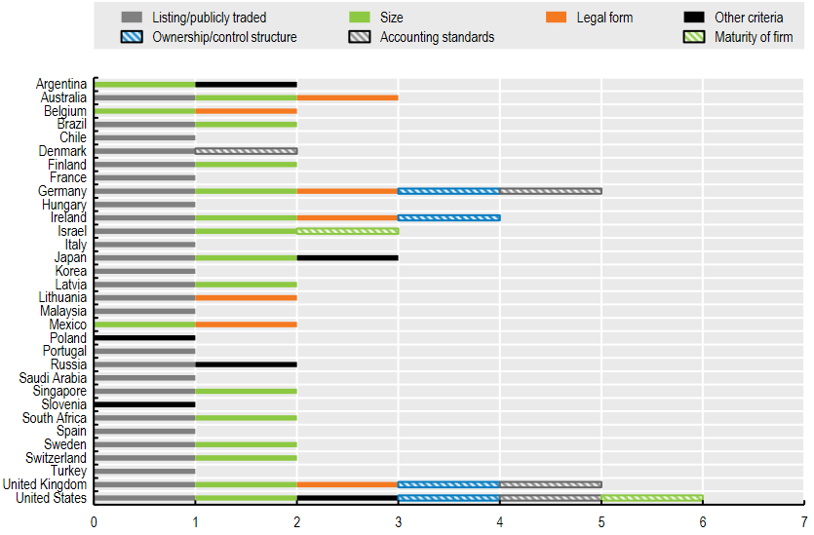

Listing/publicly traded: transa valores en bolsa. Size: tamaño. Legal form: naturaleza jurídica de la empresa. Other criteria: otros criterios. Ownership/control structure: estructura de propiedad/ control. Accounting standards: estándares contables. Maturity of firm: tiempo desde que la empresa cotiza en bolsa.
Fuente: OCDE (2018, p. 149).

Transar valores en bolsa
Como se puede ver en la gráfica 1, el criterio más habitual para introducir flexibilidad en la publicación de información financiera y corporativa es el hecho de que las empresas transen valores en bolsa. La mayoría de los países utilizan el criterio de transar valores en bolsa en el sentido de que las compañías que no transan valores no están sujetas a las mismas exigencias que las que sí lo hacen. Por ejemplo, es típico que las empresas que cotizan en bolsa deban publicar información financiera más frecuentemente que el resto. Este es el caso, entre otros, de Australia, Dinamarca, Finlandia, Italia, Japón, Corea del Sur, Letonia, Lituania, Malasia, Portugal, Arabia Saudí, Singapur, España y Suiza.
Las exigencias de publicación de información también pueden depender del mercado en el que cotizan las acciones. Así, por ejemplo, en Japón las empresas que cotizan en el MOTHERS o el JASDAQ tienen que cumplir solamente con una parte de las exigencias de publicación de información a la que están sujetas las otras empresas.

Tamaño
El tamaño de la empresa, medido de diferentes maneras, también es un criterio importante para establecer diferencias en las obligaciones de publicación de información financiera y corporativa.
De los treinta y nueve países analizados diecisiete utilizan algún criterio de tamaño. Como se puede ver en la gráfica 2, en estos diecisiete países se utilizan diferentes medidas de tamaño para determinar las obligaciones de publicación de información financiera y corporativa.
De los criterios más habituales, ocho países usan el valor de los activos (size of assets), ocho el valor de los ingresos (size of revenues) y nueve el número de trabajadores (size of workforce). En algunos países se usa una combinación de varios criterios, es decir, la obligación y la forma de publicación de la información financiera depende de cumplir con dos o más criterios de tamaño, para, por ejemplo, ser considerado una PYME (OCDE 2018, p. 151).
Una vez que se identifica a las empresas por tamaño según diversos criterios se les aplican exigencias diferentes de publicación de información. En Alemania, por ejemplo, las pequeñas empresas pueden elaborar balances abreviados. Por otro lado, en algunos países se exige publicar más información a las empresas más grandes, como por ejemplo en Singapur, donde las empresas cuya capitalización de mercado es superior a 75 millones de dólares de Singapur (aproximadamente 55 millones de dólares estadounidenses) deben publicar los estados financieros todos los trimestres.

En la gráfica 2 se pueden ver los diferentes criterios relativos al tamaño de la empresa.

Gráfica 2. Criterios de tamaño utilizados para las obligaciones de publicación de información (2017)
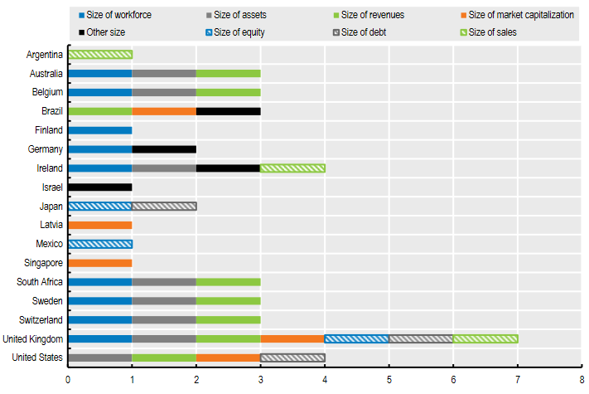

Size of workforce: Número de trabajadores. Size of assets: valor de los activos. Size of revenues: valor de los ingresos. Size of market capitalization: valor de la capitalización de mercado. Size of equity: tamaño del patrimonio. Size of debt: tamaño de la deuda. Size of sales: valor de las ventas. Other size: otro indicador de tamaño.
Fuente: OCDE (2018, p. 152).

Naturaleza jurídica de la empresa
En siete países se toma en cuenta la naturaleza jurídica de la empresa para introducir criterios de flexibilidad.
En Australia, por ejemplo, las empresas constituidas como disclosing entity (cuyas acciones están distribuidas en 100 o más personas) o como public company (aquellas con más de cincuenta accionistas que no sean trabajadores) están obligadas a entregar los estados financieros cada año, mientras que las empresas constituidas como proprietary company (menos de cincuenta accionistas) solo están obligadas a publicar los estados financieros cuando son empresas de gran tamaño.
En el Reino Unido, las empresas constituidas como community interest company (empresas cuyo objetivo es entregar beneficios a la comunidad en la que operan) tienen mayores requisitos de transparencia y están sujetas a legislación y regulación adicional. Así, estas empresas están obligadas a informar sobre sus actividades y el impacto que han tenido durante el año anterior para comprobar si generan un beneficio para la comunidad (OCDE 2018, p. 152-153).

Estructura de propiedad y control de la empresa
Este criterio de flexibilidad se utiliza menos que el resto. Se toma en cuenta la estructura de propiedad y control de la empresa en Alemania, Irlanda, Reino Unido y los Estados Unidos. Así, por ejemplo, en Irlanda una subsidiaria puede entregar los estados financieros consolidados de la empresa matriz (OCDE 2018, p. 153).

Estándares contables
En Dinamarca, Alemania, el Reino Unido y los Estados Unidos el cumplimiento de ciertos estándares contables entrega flexibilidad para algunas empresas para publicar su información financiera. En Alemania, por ejemplo, si una empresa presenta sus estados financieros consolidados de acuerdo a la norma IFRS (International Financial Reporting Standards) puede quedar eximida de varias de las exigencias de publicación de información corporativa requeridas por el código de comercio.

Criterios voluntarios
En varios países hay requisitos voluntarios que las empresas pueden elegir cumplir, conocidos en inglés como opt-in (que se decide aplicar voluntariamente) y opt-out (que se rechaza utilizar explícitamente). Así, por ejemplo, en Italia y en España las empresas que cotizan en bolsa están obligadas a presentar sus estados financieros semestralmente pero puede decidir (opt-in) hacerlo cada tres meses. Por otro lado, la situación simétrica (opt-out) se da cuando las empresas pueden optar por no publicar cierta información que para el caso general es obligatoria. Es el caso de Alemania, donde las empresas pueden decidir omitir (opt-out) la publicación de ciertas notas explicativas de sus estados financieros cuando signifique una gran perjuicio para la empresa (OCDE 2018, p. 154).

Criterios sectoriales
Como se comentó más arriba, los casos hasta aquí mencionados se refieren a la situación general de las empresas y no se aplica a sectores específicos como puede ser el sector financiero que suele tener exigencias específicas de publicación de información corporativa dado el carácter sistémico de este tipo de empresas. Efectivamente, el criterio sectorial se utiliza muy frecuentemente para establecer exigencias particulares. Así, en veintiocho países hay algún tipo de criterio sectorial, ya sea para el sector financiero, para las empresas estatales, para las empresas extranjeras que cotizan en bolsa o para las empresas energéticas. En la gráfica 3 se muestran los criterios sectoriales utilizados en cada país.

Gráfica 3. Criterios de sectoriales utilizados para las obligaciones de publicación de información (2017)
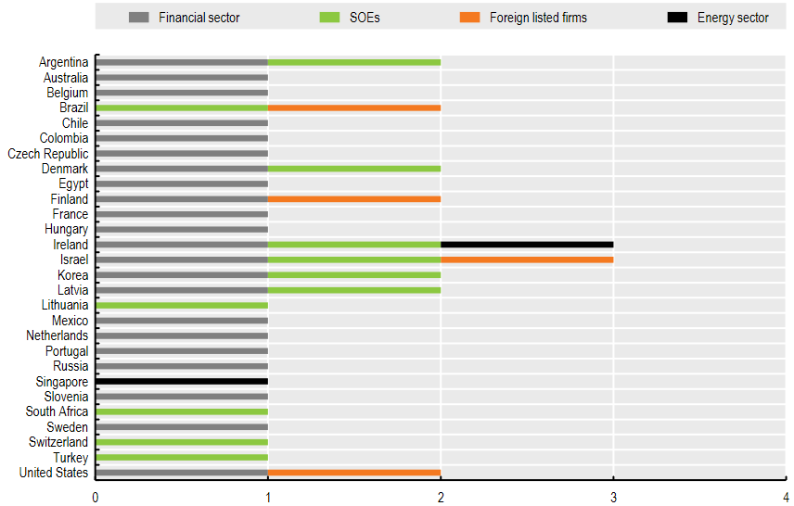

Financial sector: sector financiero. SOEs: empresas estatales. Foreign listed firms: empresas extranjeras que cotizan en bolsa. Energy sector: sector energético.
Fuente: OCDE (2018, p. 155).

Divulgación de los principales accionistas
En el mismo informe de la OCDE (2018, p. 167-181) se analiza este aspecto en relación a la flexibilidad y proporcionalidad para exigir esta información. Como en el caso de la información financiera y contable visto más arriba, la flexibilidad y la proporcionalidad puede ir en ambos sentidos: los criterios pueden imponer mayores exigencias o establecer un tratamiento más laxo para cierto tipo de empresas, aunque como se mencionó menores exigencias no significa permisividad con malas prácticas o no cumplir con estándares mínimos.
Como se vio en el punto 3 de la sección anterior, los principios de gobierno corporativo de la OCDE y el G20 consideran importante que se conozcan los propietarios y principales accionistas de las empresas. Más específicamente, la OCDE y el G20 consideran que “este tipo de información incluye a veces datos relativos a los principales accionistas y a otros accionistas que, directa o indirectamente, influyen o pueden tener la capacidad de influir de manera significativa, que controlan o pueden controlar la empresa principalmente a través de derechos de voto especiales, […] la posesión de bloques de acciones importantes o que aseguran el control, las participaciones cruzadas importantes […].” (OCDE 2015, p. 46).
De manera similar a lo mostrado anteriormente, en la gráfica 4 se presentan los criterios para exigir la divulgación los principales accionistas. De los treinta y nueve países analizados treinta utilizan algún criterio para que las empresas deban hacer público la identidad de los principales accionistas. El criterio de transar valores en bolsa es el más utilizado para esta exigencia, seguido del criterio de tamaño.

Transar valores en el mercado
En la mayoría de países las empresas que transan valores en bolsa están obligadas a divulgar quiénes son los principales accionistas mientras que las que no transan valores en bolsa no están sujetas a esta exigencia.
En el caso de Alemania, los propietarios de más del 25 % de las acciones de las empresas que no cotizan en bolsa están obligados a divulgar esta información. En Suiza, cuando una persona adquiere el 25 % o más de las acciones o de la proporción de votos de una empresa que no cotiza en bolsa está obligada a informar a la empresa de su nombre y dirección (OCDE 2018, p. 181-182).

Gráfica 4. Criterios utilizados para la divulgación de los principales accionistas (2017)
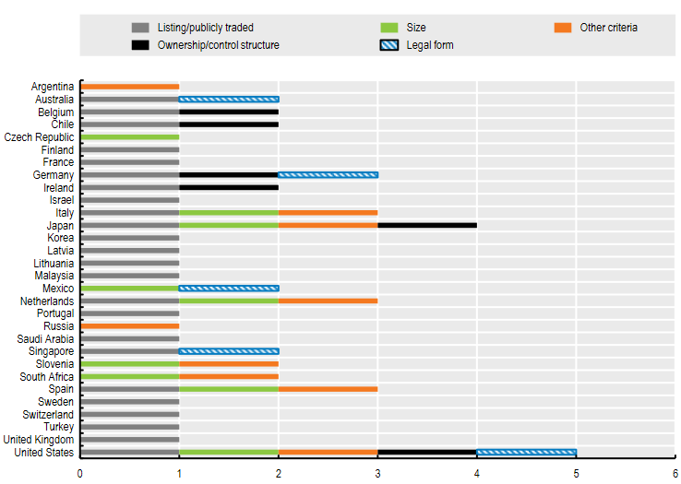

Listing/publicly traded: transa valores en bolsa. Size: tamaño. Ownership/control structure: estructura de propiedad/control. Legal form: naturaleza jurídica de la empresa.
Fuente: OCDE (2018, p. 171).

Tamaño
Respecto al tamaño de la empresa, existen varias medidas de tamaño que se utilizan como criterio para exigir la divulgación de información. La dimensión más habitual es el valor de los ingresos, el cual se utiliza en Italia, Holanda, Eslovenia, Sudáfrica y España. A modo de ejemplo, en Italia las PYME que tienen que publicar sus principales accionistas solo tienen que hacerlo respecto a los que tienen más de un 5 % de las acciones, mientras que en la norma general el umbral es más exigente y se debe divulgar la información de los accionistas con el 3 % o más del total de las acciones. En la gráfica 5 se muestran las diferentes medidas de tamaño que se utilizan para exigir o no la publicación de los mayores accionistas.
Gráfica 5. Uso del criterio de tamaño para la publicación de los principales accionistas (2017)
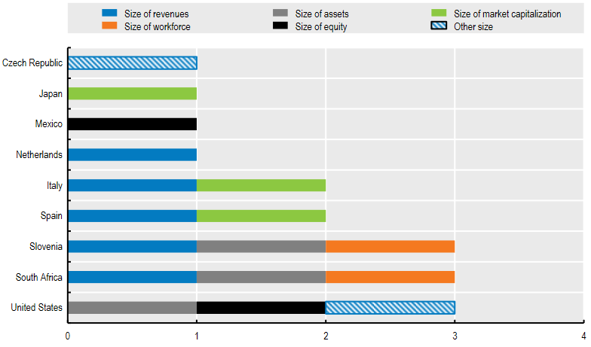

Size of revenues: valor de los ingresos. Size of assets: valor de los activos. Size of market capitalization: valor de capitalización en el mercado. Size of workforce: número de trabajadores. Size of equity: valor patrimonial. Other size: otra medida de tamaño.
Fuente: OCDE (2018, p. 173)

Naturaleza jurídica de la empresa
En cinco de los treinta y nueve países se utiliza la naturaleza jurídica de la empresa para establecer exigencias de divulgación de los principales accionistas. En Australia, por ejemplo, las proprietary company (menos de cincuenta accionistas no trabajadores de la empresa) que no están involucradas en actividades que requieren la publicación de información de los principales accionistas sí están obligadas a informar al organismo regulador de cambios en el top 20 de sus accionistas.

V.-CONTENIDO DE LA INCIATIVA

El proyecto consta de un artículo único compuesto de 13 numerales y tres artículos transitorios, los que en términos generales se refieren a las siguientes materias:
Entre los objetivos y modificaciones propuestas a través del presente proyecto de ley, se busca:
1. Otorgar a los usuarios del Registro de Empresas y Sociedades (“Registro”) opciones para el cumplimiento de determinadas disposiciones de la ley, ampliando la cantidad de actuaciones que pueden realizarse directamente en el Registro, mediante el uso de los formularios que se encuentran en su sitio electrónico.
Asimismo, se incorpora la posibilidad de omitir el cumplimiento de ciertas formalidades establecidas en la legislación vigente, en lo que se refiere a la celebración de juntas de accionistas.

2. Crear mecanismos que otorguen certeza respecto de las actuaciones realizadas en el Registro. Para ello, se crea, dentro del Registro señalado en el acápite anterior, un nuevo “Registro de Accionistas electrónico”, el cual servirá para que las sociedades cumplan su obligación legal de tener dicho registro.
En dicho Registro de Accionistas electrónico, deberán inscribirse todas las cesiones de acciones, cualquiera sea la forma en que ella se haya realizado. De esta manera, además de las normas generales respecto a cesión de acciones, se otorga la opción de realizar las cesiones de acciones directamente a través del sitio electrónico. Con esta inclusión, existirá certeza para la propia sociedad, los socios y el Registro, respecto de quiénes son efectivamente los accionistas de las sociedades de capital acogidas a este régimen simplificado.

3.-Otro mecanismo creado con dicho fin es la incorporación de un “Registro de Poderes electrónico” dentro del sitio del Registro, en el cual se incorporarán los poderes para representar a las sociedades acogidas a la ley, dándose por cumplida de este modo la obligación de inscribir dichos poderes en el Registro de Comercio. Los poderes que se incorporarán a dicho Registro de Poderes podrán ser otorgados electrónicamente, o bien, podrán incorporarse aquellos otorgados fuera del sitio electrónico del Registro. A contar de la fecha de su incorporación, éstos serán oponibles a terceros y se entenderán revestidos de todas las solemnidades necesarias para la ejecución de todo acto o contrato. Se dispone que el Registro de Poderes será público.

4.- Aclarar normas de la ley N°20.659 e incorporación de disposiciones que se han evidenciado como útiles. Con el objeto de evitar posibles interpretaciones erróneas, se modifican ciertas normas de la ley N°20.659.
Así, se incluye la posibilidad de resciliar determinados actos y se otorga un mayor plazo para efectuar la notificación de la migración del sistema simplificado al registral tradicional, trámite que en muchas ocasiones no puede lograrse de forma tan expedita, dado que no todos los Registros de Comercio del territorio nacional cuentan con tecnologías que lo permitan.
5.- Transformar al Registro en una plataforma global para las empresas, permitiendo que no sólo sea un medio para constituir empresas, si no que permita el acceso a trámites y servicios que sean necesarios. Lo anterior, tanto para comenzar a desarrollar actividades, así como durante su desarrollo, ya sea que éstos puedan ser realizados ante otros organismos públicos, o bien, ser prestados por organismos privados, agilizando la realización de trámites para la constitución y operación de los distintos tipos de sociedades.

VI.- INCIDENCIA FINANCIERA O PRESUPUESTARIA DEL ESTADO
El informe financiero N°!169, de 12 de noviembre de 2020, indica lo siguiente:
El proyecto de ley contempla gasto fiscal para la creación y mantención de los Registros de Accionistas y de Poderes detallados en la sección anterior.
La creación de ambos tendrá un costo de UF 2.019 por única vez para su construcción (considera desarrollo, análisis de calidad y hacking ético), cuyo gasto será financiado con cargo al presupuesto vigente del Ministerio de Economía, Fomento y Turismo. Los costos de creación están en el Cuadro 1.
Por otro lado, el costo de mantención alcanzará un monto de UF 119 mensuales, equivalente a la contratación de 170 horas de programación mensuales, cuyo gasto también se financiará con los recursos disponibles en dicha cartera.
Finalmente, la administración de dichas plataformas no generaría costo adicional, ya que estas tareas pueden ser asumidas por los funcionarios que actualmente realizan estas labores en las plataformas existentes. Los costos de mantención están en el Cuadro 1.

Cuadro 1:
Costo del Registro de Accionistas y Registro de Poderes (M$ 2020)
Ítem | Año 1 | Año 2  (régimen)
Creación de los registros | $ 58.102 | $ 0
Mantención de los registros | $ 0 | $ 41.094
Total | $ 58.102 | $ 41.094

Fuente de los recursos
De acuerdo con lo anterior, el mayor gasto que represente la aplicación de esta ley durante el primer año presupuestario se financiará con cargo al presupuesto del Ministerio de Economía, Fomento y Turismo. En los años siguientes, se estará a lo que considere la Ley de Presupuestos respectiva.

VI.-AUDIENCIAS RECIBIDAS Y ACUERDOS ADOPTADOS

La Comisión recibió al subsecretario de Economía, señor Julio Pertuze Salas. Comenzó su presentación reseñando la tramitación legislativa del proyecto de ley. A continuación, se refirió al Registro de Empresas y Sociedades creado por la Ley N°20.659.
El primer trámite constitucional se cumplió en el Senado, siendo aprobado por unanimidad en las Comisión de Economía y Hacienda, y posteriormente, también por unanimidad en sesión de 22 de junio de 2021.
Expresa que la ley Nº 20.569, sobre Registro de Empresas y Sociedades, conocida como ley de empresas en un día, fue publicada hace 8 años en febrero de 2013, y adoptó el nombre de fantasía “Tu empresa en un día”.
Esta ley ha permitido avanzar en la digitalización y simplificación para la constitución, modificación y disolución de empresas, siendo de especial utilidad para las pymes.
Con esta ley se fomentó la formalización de emprendedores a un menor costo y la disminución de trámites en relación con el sistema tradicional de constitución de sociedades. Explica que las actuaciones se realizan electrónicamente, mediante la suscripción de formularios electrónicos con firma electrónica avanzada.
A junio de 2021, más de 733 mil sociedades han sido constituidas y/o migradas desde la entrada en vigencia del RES.
Producto de la pandemia hubo un récord de 134.769 constituciones en el año 2020. En 2020 las RES representó el 84,92 por ciento de las constituciones de empresas contra el 15,08 por ciento correspondiente al sistema tradicional de Registro de Comercio. A junio 2021 se han constituido 86.336 empresas, representando 87,15 por ciento de las constituciones contra el 12,85 por ciento% del sistema tradicional.
Agrega que el Registro permite descargar certificados gratuitos y que se han descargado 13.470.951 certificados desde sus inicios con un récord de 2.949.707 de certificados emitidos en el año 2020.
Advierte que el problema que se ha detectado es que es relativamente fácil constituir una empresa, pero es difícil modificarla.
Las empresas nacen digitales, pero para modificarse deben realizar trámites presenciales, hoy ya innecesarios. La inexistencia de un registro de accionistas electrónico genera incertezas tanto para el RES, la sociedad, como para los propios accionistas.
La ausencia de un registro público y electrónico de poderes dificulta su consulta y fiscalización por parte de terceros. Actualmente es difícil constatar que los poderes hayan sido otorgados por una determinada sociedad.

La jefa de la División Jurídica del Ministerio de Economía, señora Guadalupe Orrego, indica que entre la principales modificaciones a la ley que se proponen en este proyecto, destacan el ampliar el número de actuaciones que pueden realizarse electrónicamente, como las modificaciones de sociedades de capital de forma electrónica, la creación de Registro de Accionistas Electrónico y de nuevos formularios de suscripción y compraventa de acciones, la creación de Registro de Poderes electrónico y de nuevos formularios para otorgar, modificar o revocar poderes. Perfeccionar y mejorar funcionamiento del RES luego de 8 años desde publicación de la ley, recogiendo la evidencia de los años de funcionamiento y transformar al RES en una plataforma integral para las empresas, permitiendo que no sólo sean un medio para constituirse, sino también para realizar a trámites necesarios para su desarrollo y crecimiento.
Específica que respecto a la creación del registro de accionista electrónico y su uso, se trata de otorgar certeza al RES, a la sociedad y accionistas respecto de quiénes son los accionistas de una sociedad de capital, para la suscripción de formularios. Se busca proveer un sistema electrónico y seguro para que las sociedades lleven sus registros de accionistas.
El problema es que, actualmente, respecto de las sociedades de capital, el RES sólo tiene certeza respecto de quiénes son los constituyentes, pero no de quiénes son los accionistas de una sociedad, por la libre cesibilidad de acciones, para efectos de la firma de los formularios y modificaciones sociales.
Para esto se propone la creación de un Registro de Accionistas electrónico y único, para que cada sociedad que deba llevarlo, lo haga exclusivamente en el RES.
Se elimina la necesidad de llevar Registro de Accionistas físico, ya que será llevado exclusivamente en el RES de manera electrónica.
Otra actuación que se podrá realizar electrónicamente, son los nuevos formularios para incorporar accionistas al Registro de Accionistas. Con ello se busca facilitar la alimentación de información hacia el nuevo Registro de Accionistas electrónico y permitir a los usuarios realizar más actuaciones directamente en la plataforma del RES.
Esto se hará mediante la creación de tres nuevos formularios. Un Formulario de inscripción al Registro de Accionistas. Un formulario genérico para registrar toda cesión de acciones, adquisición por cualquier modo, constitución de gravámenes, derechos reales sobre las acciones y pactos particulares relativos a cesión de acciones, que se realice “por fuera” del sistema; Un Formulario de compraventa de acciones, que permite celebrar directamente una compraventa de acciones mediante la firma de dicho formulario electrónico por las partes. Dicha compraventa se inscribirá en el Registro de Accionistas sin necesidad de suscribir el formulario genérico de “inscripción” y un Formulario de suscripción de acciones, que permite celebrar directamente una suscripción de acciones mediante la firma de dicho formulario electrónico. Dicha suscripción se inscribirá en el Registro de Accionistas sin necesidad de suscribir el formulario genérico de “inscripción”.
Destaca la importancia de la Creación del Registro de Poderes electrónico. Señala que se trata de la creación de un Registro público y electrónico de poderes que facilite su consulta por terceros. Con ello se busca facilitar el otorgamiento, modificación y revocación de poderes para sus representantes, sin que deban otorgarse necesariamente por escritura pública. De este modo se facilita la prueba para quienes son sus apoderados frente a terceros.
El problema es la dificultad de las sociedades acogidas al RES de acreditar quienes son sus apoderados o representantes para la realización de trámites, especialmente con instituciones financieras.
Por esto se propone la creación de un Registro de Poderes, electrónico y público, en el cual las sociedades podrán incorporar los poderes otorgados, modificados o revocados, la creación de un formulario de incorporación de poderes otorgados fuera de la plataforma, la creación de formulario para otorgamiento, modificación o revocación directamente en la plataforma.
Los poderes incorporados se entenderán revestidos de todas las solemnidades para ejecutar actos y contratos, sin necesidad de ser otorgados mediante escritura pública. Se da la posibilidad de acreditar quienes son sus apoderados mediante Registro público y certificados descargables.
Se incorporan nuevas formas de otorgar poderes para suscripción de formularios Apoderados pueden firmar con firma electrónica, que permite disponer para los socios y accionistas de nuevas formas de otorgar poderes para representarlos en la suscripción de formularios y que dichos apoderados puedan suscribir los formularios electrónicos directamente mediante firma electrónica avanzada.
El problema es que los poderes para la suscripción de formularios sólo pueden otorgarse mediante escritura pública y los apoderados sólo pueden suscribir los formularios ante notario.
Con la propuesta legislativa, los poderes podrán ser otorgados por escritura pública; instrumento privado con firmas autorizadas por notario, y protocolizado; mediante documento electrónico suscrito con firma electrónica avanzada; o mediante formulario electrónico, se elimina la obligación que apoderados o representantes deban necesariamente firmar ante notario.
Los apoderados y representantes podrán firmar directamente los formularios con su firma electrónica avanzada y se incorporará al Registro copia del documento donde conste el poder o representación.
Se disminuyen los trámites presenciales asociados a juntas de accionistas, si la totalidad de los accionistas firma los formularios. Se busca disminuir trámites presenciales y simplificar la realización de actuaciones para las sociedades de capital, sin afectar la certeza jurídica de las actuaciones en el Registro.
Explica que el problema es que, actualmente, en sociedades de capital se acuerdan las actuaciones por junta de accionistas. El Acta de junta debe ser reducida a escritura pública o protocolizada, según corresponda y tienen un tratamiento desigual respecto de sociedades de personas cuyas actuaciones se formalizan sólo mediante formulario suscrito por todos los socios, sin necesidad de escritura pública.
Se propone eliminar la obligación de reducir el acta a escritura pública o protocolizarla, siempre que la totalidad de los accionistas firmen el formulario, o si todos los accionistas conjuntamente otorgan poder a un apoderado para que los represente a todos en la firma del formulario.
Se establece un plazo máximo de 30 días para incorporar, junto con el formulario, una copia íntegra del acta y se equipara con los requisitos de las actuaciones de las sociedades de personas, en las que basta la firma de un formulario por todos los socios.
Explica que se proponen medidas para reforzar el funcionamiento del sistema simplificado, como reforzar la designación de apoderado común para representar a todos los socios o accionistas en la firma de formularios.
Observa que la ley contempla la posibilidad de que los constituyentes, socios o accionistas, designen mediante formulario a un mandatario para que actúe en representación de todos ellos, para que suscriba con su FEA o ante notario los formularios. A pesar de la utilidad de dicha disposición, no es utilizada en la práctica.
Dicho poder podrá otorgarse mediante los nuevos formularios de otorgamiento de poderes que se incorporarán al Registro de Poderes electrónico. Así, se refuerza esta posibilidad al reiterarla en los artículos relativos a las modificaciones sociales, el saneamiento y la migración.
Con la determinación de los accionistas que deben concurrir a la firma de los formularios, se busca facilitar la suscripción de formularios para la realización de actuaciones y evitar bloqueo en sociedades de capital.
El problema es que todos los socios y accionistas deben concurrir a la firma de los formularios. En las sociedades de capital se genera el problema de los accionistas que votan en contra de una modificación social (o cualquier otra actuación que requiera aprobación de junta) y luego se nieguen a firmar el formulario electrónico, a pesar de haberse alcanzado el quorum necesario para su aprobación.
Por esto se propone que solo sea necesaria la firma de los formularios por los accionistas que hayan suscrito el acta de la junta respectiva, la que ha sido previamente reducida a escritura pública o protocolizada.
Se establece una regulación de migración voluntaria hacia el régimen general para mejorar la regulación actual de la ley N° 20.659 referente a la migración hacia el régimen general. El problema es que la ley solo regula la migración forzosa de las sociedades hacia el régimen general, cuando han dejado de pertenecer a alguno de los tipos societarios que se pueden acoger el régimen simplificado. A pesar de ser una migración obligatoria, se exige un quorum de aprobación de mayoría absoluta y no se regula la migración voluntaria hacia el régimen general.
Se propone la resciliación de actuaciones para incorporar la posibilidad de realizar un acto que es una manifestación de libertad contractual, y que también es una forma de solucionar problemas que se han presentado en el Registro.
Se hace manifiesta la necesidad de dejar sin efecto determinadas actuaciones, como las compraventas entre cónyuges.
Se propone la creación de un formulario que permita resciliar determinados actos, que debe ser firmado por todos quienes hayan comparecido al acto que se deja sin efecto y se entregan los aspectos meramente operativos al Reglamento.
Finalmente, se busca transformar al RES (Tu empresa en un día), que es ampliamente utilizado y reconocido, en una plataforma que integre diversos trámites y servicios requeridos por las empresas para poder iniciar y desarrollar su giro.
Para ello, se quiere otorgar expresamente las competencias legales al Registro para poner a disposición de las empresas trámites ante servicios públicos o privados que les sean de utilidad, por ejemplo, trámites ante SII para facturación electrónica; inscripción como proveedor en Mercado Público; registro de marcas en INAPI; pago de cotizaciones, entre otros.
Tratándose de los costos asociados al proyecto de ley, indicó que se considera un gasto fiscal para la creación y mantención de los Registros de Accionistas y de Poderes:
- Costo de construcción: UF 2.019 por una única vez (desarrollo, análisis de calidad y hacking ético)
- Costo de mantención: UF 119 mensuales (contratación 170 horas de programación mensuales).
Durante el primer año presupuestario, el mayor gasto se financiará con cargo al presupuesto del Ministerio de Economía, Fomento y Turismo. En los años siguientes, se estará a lo que considere la Ley de Presupuestos respectiva.

Terminada la intervención de los representantes del Ejecutivo, el diputado Lorenzini consultó por qué se fija un plazo tan largo –de un año– para la dictación del reglamento de esta ley. Consideró que esto podría diluir el impulso y el apoyo que concita esta iniciativa legal. Propuso reducir este plazo a 6 meses.
El subsecretario Pertuze señaló que ya están avanzando en la redacción de los reglamentos. Si bien coincidió respecto a la holgura del plazo, estimó que la presentación de una indicación que lo redujera implicaría la realización de un tercer trámite constitucional. Sin perjuicio de ello, se comprometió a que antes de fin de año los reglamentos ya estarán vigentes.
El diputado Ortiz reconoció que con la creación del Registro de Empresas y Sociedades redujo considerablemente los trámites y los plazos de constitución. Esto tuvo un positivo efecto, traducido en el notorio aumento de empresas que se ha constatado en los últimos años.
El diputado Schilling indicó que autorizar cambios en las personas jurídicas a través de medios electrónicos es un tema delicado, en tanto está en juego la fe pública.
El subsecretario Pertuze indicó que lo que se busca es facilitar las tareas que deben llevar a cabo los emprendedores, de manera que pueda poner toda su energía en hacer crecer su negocio. Por otra parte, la tecnología favorece la transparencia, en tanto se puede manejar de mejor manera la información disponible.

VOTACIÓN
En definitiva, se sometieron a votación los artículos de competencia de la Comisión de Hacienda:

ARTÍCULO ÚNICO.- Modifícase la ley N° 20.659, que simplifica el régimen de constitución, modificación y disolución de las sociedades comerciales, de la siguiente forma:
1) Incorpóranse, en el artículo 3°, los siguientes numerales 7 y 8, nuevos:
“7. Registro de Accionistas: registro al que hace referencia la ley N° 18.046, sobre sociedades anónimas, y su reglamento, así como el que señala el Código de Comercio relativo a las sociedades por acciones, que será llevado electrónicamente en el sitio del Registro, para las personas jurídicas que se acojan a la presente ley, y en el que deberán realizarse las inscripciones de conformidad a lo establecido en el artículo 13 bis.
8. Registro de Poderes: registro llevado electrónicamente en el sitio electrónico del Registro en el que podrán incorporarse los poderes y delegaciones otorgados, modificados o revocados, de las personas jurídicas que se acojan a la presente ley, de acuerdo con lo señalado en el artículo 13 ter.”.

Artículo tercero transitorio.- El mayor gasto que represente la aplicación de esta ley durante el primer año presupuestario se financiará con cargo al presupuesto del Ministerio de Economía, Fomento y Turismo. En los años siguientes, se estará a lo que considere la Ley de Presupuestos respectiva.

Las disposiciones sometidas a la competencia de la Comisión de Hacienda, resultaron aprobadas por la unanimidad de los diez diputados presentes señores(a) Cid, Hernández, Lorenzini (Presidente), Mellado, Ortiz, Pérez, Ramírez, Santana, Schilling y Von Mühlenbrock.

*******
Por las razones señaladas y consideraciones que expondrá el Diputado Informante, la Comisión de Hacienda recomienda aprobar los artículos contenidos en el proyecto de ley en estudio sometidos a su conocimiento, en la forma explicada.

Tratado y acordado en sesión celebrada el día miércoles 28 de julio, del año en curso, con la asistencia presencial o remota, de los diputados (a) señores y señora Sofía Cid Versalovic, Javier Hernández Hernández, Pablo Lorenzini Basso (Presidente), Cosme Mellado Pino, José Miguel Ortiz Novoa, Leopoldo Pérez Lahsen, Guillermo Ramírez Diez, Alejandro Santana Tirachini, Marcelo Schilling Rodríguez, y Gastón Von Mühlenbrock Zamora.

Sala de la Comisión, a 28 de julio de 2021.

MARÍA EUGENIA SILVA FERRER
Abogado Secretaria de la Comisión

Informe elaborado por Samuel Argüello Verbanaz, Asesoría parlamentaria de la Biblioteca del Congreso Nacional, Correo electrónico: sarguello@bcn.cl
Fuente: El costo fiscal de la presente medida se extrae del Informe Financiero N°89, 10 de junio de 2019, DIPRES, Ministerio de Hacienda, que consignó el gasto asociado al Boletín N°12.025-03 y que se incorpora en esta iniciativa, quedando sin efecto la presentada en el IF citado. Valor UF al 20-10-2020: $28.777,48.
Fuentes de información - Mensaje de S.E. el Presidente de la República con el que inicia un Proyecto de Ley que Modifica la ley N°20.659 para Perfeccionar y Modernizar el Registro de Empresas y Sociedades. Octubre de 2020. - Minuta: “Propuesta de indicaciones para proyecto de ley misceláneo de productividad (Boletín N°12.025-03)”. Ministerio de Economía, Fomento y Turismo. 14 de mayo de 2019. - Informe Financiero N°89, 10 de junio de 2019, DIPRES, Ministerio de Hacienda, correspondiente al Boletín N°12.025-03.

